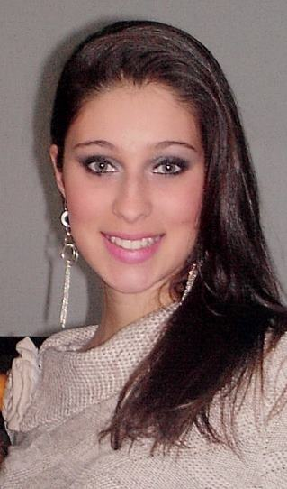
Gabriela Carvalho Fontoura
Rua Dona Pina, 127 – Cavalhada – Porto Alegre – RS – CEP 91740110
Telefone: (51) 8153-7052/ (51) 9361-8199 - E-mail: by_fontoura@yahoo.com.br
Idade: 20 Anos - Estado Civil: Solteira.
Formação Acadêmica

- Ensino Médio completo – Colégio Estadual de Ensino Médio Padre Réus – concluído em 2011.
- Técnico em Química em andamento – Escola Técnica Cristo Redentor.

Experiência Profissional

- 2010-2011 – Estágio extracurricular, remunerado, durante 8 meses no Tribunal
de Justiça de Porto Alegre. Atendimento ao telefone, recebimento, encaminhamento de pedidos de insumos, movimentação de correspondências e processos.

- 2011 – Estágio extracurricular, remunerado, durante 4 meses na Prefeitura Municipal de Porto Alegre. Atendimento ao público e telefone, abertura de chamados internos, atualização e cadastros de computadores, impressoras no sistema da Prefeitura e elaboração de relatórios.
-2012 – Secretaria e operadora de caixa, remunerado, durante 4 meses na escola de idiomas CCAA. Atendimento ao telefone, atividades de secretariado, recebimento de mensalidades do curso.
-2012-2013 – Recepcionista, remunerado, durante 2 meses (temporário) na Clinica Salute. Atendimento ao público, recebimento e encaminhamento de exames, autorização de exames clínicos..
Qualificações e Atividades Complementares

- Noções básicas de informática: Internet, Word, Power Point, Excel e configurações.

